БГООУ РХ «Боградская санаторная школа-интернат»

Открытый урок музыки
Тема: «Музыкальный портрет России»
4 «А» класс

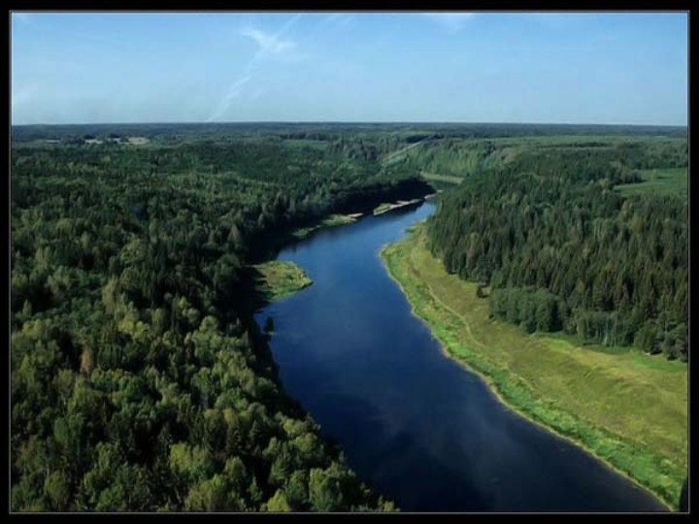

Учитель музыки
Второй квалификационной
категории
Коломиец Елена
Дмитриевна

Боград
2012

Тема: «Музыкальный портрет России».
Цель урока: создать единый музыкальный образ России на различных примерах русской музыкальной культуры: классической и народной музыки.
Задачи урока:
- формировать устойчивый интерес к музыкальной культуре своего народа;
- учить слушать музыку, эмоционально исполнять песни, передавая характер произведения;
- воспитывать чувство патриотизма, любовь и уважение к большой и малой Родине.
- развивать в процессе вокально-хоровой работы певческие навыки;
- ознакомить учащихся с музыкой русских композиторов М.П.Мусоргского, М.И.Глинки;
- иметь представление о понятии Великой Руси.
Тип урока: комбинированный (комплексное применение умений и знаний).
Форма: путешествие по родным просторам России.
Оборудование: портрет композитора М.П,Мусоргского, М.И.Глинки, иллюстрации картин, альбомные листы, краски, кисточки.
Наглядный материал: мультимедийная презентация, мультимедийный проектор и экран, синтезатор «YAMAHA», магнитофон, детские музыкально - шумовые инструменты.
Технологии: ИКТ; здоровьесберегающая; художественно, нравственно – эстетическое познание музыки; театрализация.
Методы: словесно – иллюстративный; частично – поисковый; репродуктивный.
Вид урока: изучение нового материала.
Виды деятельности: вокально-хоровая деятельность, восприятие и анализ музыки, музыцирование на музыкално - шумовых инструментах, театрализация.
Взаимосвязь: музыка, история, живопись.
Беседа по теме «Музыкальный портрет России:
- беседа о березе;
- беседа о русских народных музыкальных инструментах;
- знакомство с музыкой М.П.Мусоргского;
- знакомство с флейтой (классическим инструментом);
- знакомство с музыкой М.И. Глинки.
- разучивание песни «Славься» из оперы «Иван Сусанин», М.И.Глинки.
- понятие слова Русь
- обобщение темы «Музыкальный портрет России»;
- итог урока.
Музыкальный материал:
- «Моя Россия», песня;
- оркестр народных инструментов «Ах, ты береза»;
- вступление «Рассвет на Москве реке» из оперы «Хованщина» М.П.Мусоргского;
- звучание флейты;
- звучание колоколов;
- Хор «Славься» из оперы «Иван Сусанин» М.И.Глинки.

Ход урока:
1. Организационный момент
Дети входят в класс, рассаживаются на свои места.
- У - здравствуйте ребята, и уважаемые учителя нашей школы. Я приветствую всех вас на нашем сегодняшнем открытом уроке. Сейчас я предлагаю вам внимательно послушать песню и посмотреть на слайды, которые я вам приготовила. (под песню «Моя Россия» учащиеся смотрят слайды о России).

2. Сообщение темы урока (изучение нового материала)
Сегодня наш урок, пройдет немного в необычной форме, мы отправимся с вами в путешествие.
Судя по исполненной песне, и просмотру слайдов вы уже наверно догадались, в какое путешествие мы с вами отправимся?
Д – по родным просторам нашей России.
У – правильно, молодцы! Мы отправимся в путешествие по родным просторам России. И наш сегодняшний урок посвящен нашей великой стране России! Россия! - звучит гордо!
Цель нашего сегодняшнего урока: продолжить разговор о народной и классической музыке, которая поможет нам создать портер нашей страны.

3. Знакомство с темой урока:

У - и тема нашего сегодняшнего рока:
«Музыкальный портрет России»

Послушайте четверостишие:
“Славься, славься, ты Русь моя!
Славься ты, русская наша земля!
Да будет во веки веков сильна
Любимая наша, родная страна!”
У – о чем говориться в этих строках?
Д - о прославлении Руси!
У - каждый из вас согласиться со мной, что свою Родину мы все любим и прославляем, гордимся за ее красоту и бескрайние просторы.
Скажите, а что вы представляете, когда слышите слово Россия? (Москва, березы, родной дом, природа, люди).
Сейчас вы назвали очень много разных слов, связанных с темой родины. И одно из них было слово береза. 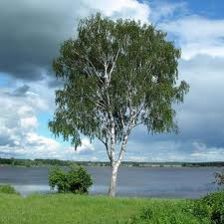
Береза – любимое дерево всех русских людей. Стройную, кудрявую, белоствольную, её всегда сравнивали на Руси с красивой и нежной девушкой. Березу считают символом России, символом Родины. Она воспета в поэзии и прозе, в музыке и живописи.

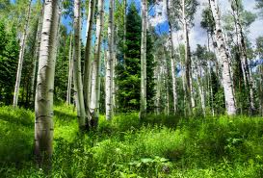

Есть много русских народных песен, где воспевается красота и грациозность берез, природы и жизни русского народа.
В народе говорят: «Где песня льется, там весело живется». Русские народные песни сопровождались игрой на музыкальных инструментах. Вспомните и назовите их.
Д – балалайка, баян, бубны, ложки, дудочки.
У - да, русский народ был мудр и талантлив. Уж как пойдет петь да плясать, так на всю улицу веселье. А что может быть задорнее и радостнее удалой русской песни-пляски.
И сейчас в исполнении ансамбля русских народных инструментов прозвучит музыка, которая называется «Ах, ты береза».
А мы с вами попробуем озвучить эту музыку русскими народными инструментами вместе с оркестром.
Я буду вашим дирижером, а вы будите моими музыкантами.
У - Молодцы! Вы все играли замечательно. Пора нам отправляться дальше в наше путешествие.
Народная музыка лежит в основе творчества русских композиторов. Она как источник живой воды давала композиторам вдохновение, учила красоте и мастерству.
Сегодня мы послушаем музыку русского композитора Модеста Петровича Мусоргского.
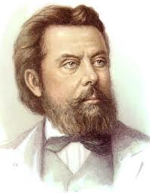
Вам нужно будет подумать, и нарисовать в своих рисунках, какое время суток отражено в этом произведении и что изображает музыка? Это задание так же и для учителей, присоединяйтесь к нам и отразите свои впечатления от услышанной музыки.
И так приступаем к работе и слушаем музыку М,П,Мусоргского.
(Слушание и анализ вступления к опере «Хованщина» М.П.Мусоргского ).
У - так какое же время суток изобразил композитор в этом фрагменте?
А что здесь изображает музыка?
Д - утро, рассвет, лучи солнца; музыка как бы светлеет, становится громче, все просыпается, бескрайние просторы Родины, широкое раздолье .
У - вы абсолютно правы.
Вывешиваются на доску работы детей.
Эта музыка является вступлением к опере М.П. Мусоргского “Хованщина” и называется “Рассвет на Москве-реке”.
У - какие средства музыкальной выразительности использовал композитор, чтобы создать образ рассвета?
У - какой лад использовал композитор в этом произведении веселый или грустный?
Д - веселый.
У - какое было звучание
Д - громкое, тихое.
У - мелодия была ровная, плавная или острая?
Д - плавная.
У - а какой инструмент солировал в этом произведении?
Д - флейта.
У - а почему Модест Петрович отдал мелодию именно партии флейты?
Д - потому что звук у этого инструмента плавный, напевный, светлый.
У - если вы заметили, звук флейты еще издает чувство волнения.
Сейчас у нас с вами есть возможность увидеть этот чудесный музыкальный инструмент и услышать его прекрасное звучание. (фрагмент звучание флейты).
У – время подошло отдохнуть ( динамическая пауза), ребята вы наверное обратили внимание на доске висит цветок - ромашка у которого есть имя, но к сожалению сильный ветер разбросал лепестки ромашки по всему классу, давайте сейчас найдем их и по цифрам приклеить эти лепестки, таким образом мы с вами узнаем как зовут нашу ромашку.
У – продолжаем наше путешествие, ребята, а поднимите руку, кто в произведении «Рассвет на Москве-реке» услышал звучание колокола?
У - а что для России, для Руси значат колокола? Что они оповещают?
(на карту помещается изображение колокола и звучит фрагмент колокольного звона).
Да, только на Руси с церквей раздаются колокольные звоны. Когда беда – звучит колокол, имеющий низкий звук, его называют набат, а когда радость, победа – праздничный, ликующий колокол.
Именно так, светлым звучанием колоколов заканчивается первая русская опера М.И.Глинки “Иван Сусанин”. 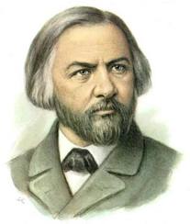
(на карту помещается портрет М.И. Глинки)
У - в честь победы русского народа, в честь подвига простого русского крестьянина, спасшего Москву, светло и радостно звучат колокольные звоны, прославляя нашу великую русскую землю.
У - как вы думаете, в исполнении какого оркестра озвучивается опера?
Д - в исполнении симфонического оркестра.
У - а кто дирижирует симфоническим оркестром?
Д - дирижер?
У - сейчас во время слушания представьте, что каждый из вас дирижёр и перед вами симфонический оркестр.
(Слушаем хор «Славься» из оперы «Иван Сусанин» М.И.Глинки).
У - ребята, что прославляется в этом хоре?
Д - наша страна, русская земля.
У – а вы слышали эти слова раньше? Если вы заметили, то в начале урока я прочитала четверостишие взято именно из этой оперы.
У - сейчас подошла и ваша очередь к исполнению, подготовим наши голоса к и распоемся на специальных упражнения для голоса.
У - а сейчас мы присоединимся к этому торжеству и разучим строки заключительного хора “Славься» Послушайте и скажите о чём они:
1.“Славься, славься, ты Русь моя!
Славься ты, русская наша земля!
Да будет во веки веков сильна
Любимая наша, родная страна!”

2.Славься, славься из рода в род,
Славься великий наш русский народ!
Врагов посягнувших на край родной
Рази беспощадно могучей рукой!

3.Слава, слава героям бойцам
Родины нашей отважным сынам!
Кто кровь за Отчизну свою прольёт,
Того никогда не забудет народ.
У – ребята, а вы слышали эти стихи раньше.
Д – да, в начале урока.
У - эти четверостишие я взяла как эпиграф к нашей теме урока, которые прославляют нашу Родину.
У - теперь я буду вашим дирижером, а вы моими исполнителями.
(исполнение стоя).
(Разучивание и исполнение вместе с оригиналом хора).
У - мо-лод-цы!
У - Ребята! Так что же все-таки означает слово Русь?
Д – родина, страна.
У - в детском журнале “Мурзилка” я встретила рассказ писателя С. Романовского об этом. Послушайте: “…Есть у слова “Русь” еще одно значение, которое я не вычитал в книгах, а услышал из первых уст от живого человека. На севере, за лесами, за болотами встречаются деревни, где старые люди говорят по-старинному. Почти так же, как тысячу лет назад. Тихо и мирно я жил в такой деревне и ловил старинные слова. Моя хозяйка, Анна Ивановна, как-то внесла в избу горшок с красным цветком. Говорит, а у самой голос подрагивает от радости.
– Цветочек-то погибал. Я его вынесла на русь, - он и зацвел!
– На русь! – ахнул я.
– На русь, соколик, на русь. На самую что ни на есть русь.
Осторожно спрашиваю:
– Анна Ивановна, а что такое – русь?
– Русью светлое место зовем. Где солнышко. Да, все светлое, почитай, так зовем. Русый парень, русая девушка. Русая рожь – спелая. Убирать пора. Не слыхал что ли никогда?
Я слова вымолвить не могу.
Русь – светлое место!
Русь – страна света. Милая светоносная моя Русь, Родина, Родительница моя!”
Учитель: А теперь обратите внимание на карту. Какой красивый получился портрет России! Какие же цвета здесь преобладают – светлые или темные? Русь у нас получилась светлой. Это не случайно. В древности Русь называли светлым местом. Русь - это страна света.
У – так что же такое Русь?
Д – Русь – это страна света.
У – какие вы знаете стихи о Руси, расскажите их нам.
Д – читают стихи
У – молодцы ребята, через музыкальные образы природы, народа и Родины мы составили музыкальный портрет России.
Россия – это огромная страна, но у каждого человека есть родной уголок, край, где он родился, дом, где он живет, это все, что его окружает. А город Камышин – наша малая Родина - это часть России.
4.Обобщение.

У - проверим ваши знания (ответьте на вопросы).
- Какие русские композиторы писали музыку о Родине?
- Вспомните название опер, этих композиторов. Какое дерево считают символом России?
- Какой классический инструмент солировал в опере «Хованщина» М.П.Мусоргского?
- Какой звук издает флейта?
- Какой инструмент на Руси оповещал народ о беде и празднике?
- Что означает слово Русь?
У – какие вы все молодцы, какой красивый получился у нас музыкальный портрет нашей России!
5.Итог урока.

Наша встреча подошла к концу. Кто хочет поделиться своими впечатлениями? Что вам особенно ярко запомнилось сегодня на уроке?
Вы замечательно работали, помогали в создании музыкального портрета России. Хочу пожелать, чтобы вы всегда любили свою Родину, свою страну и не забывали о своей малой Родине.

Спасибо вам за работу. Самые активные учащиеся получат пятерки за хорошую работу на уроке (учитель называет по именам). В память о нашем уроке я дарю вам эмблемы о нашей Родине, светлой Руси.
Урок окончен. До свидания, друзья! (выход из класса под песню «Моя Россия»).

